病历质控功能

需求背景：全院病史查询功能界面增加病历质控和质控查询功能，用于门诊办抽查质控某医生编写的病历并对该病历进行评分操作。

功能说明：
1.全员病史查询界面-病历界面增加【质控】按钮，单独权限控制，【得分】列默认，可修改，默认值也需可修改，总分不可超100，【备注】列为自定义文本框，初诊病历和复诊病历的得分和评分标准皆不同，保存进YS_BLZK00表（表结构在后面）。

详细说明：
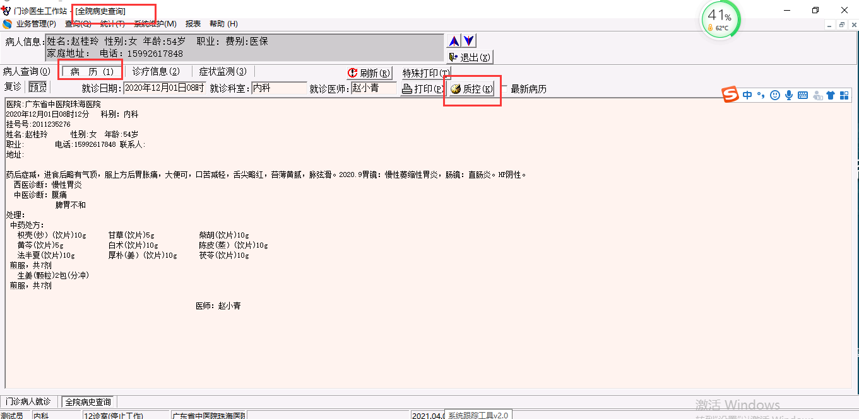

操作界面
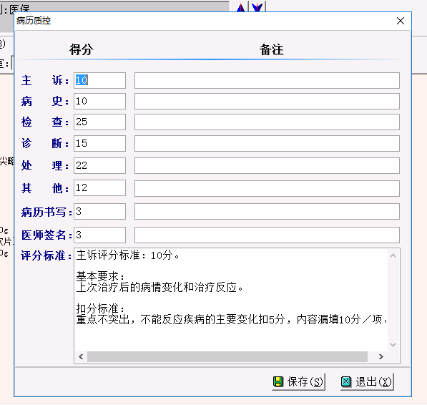
得分：
其中初诊病历得分默认为（从上到下）：10,15,20,15,22,12,3,3
评分标准（写死）：
主诉：
主诉评分标准：10分。
基本要求：
主要症状（或体征）＋时间。

扣分标准：
缺一项扣5分，描述有缺陷扣2分。
病史：
病史评分标准：15分

基本要求：
现病史重点突出（包括与本次发病有关的过去史、个人史和家庭史或其他意义的病史、药物过敏史

扣分标准：
重点不突出，不能反应疾病的主要症状扣5分，漏填与疾病有关既往史等扣5分／项。

检查：

检查评分标准：20分

基本要求：
1、有一般情况，阳性体征及有助于鉴别诊断的主要阴性体征。
2、舌象（舌体、舌质、舌苔）。
3、脉象（两周岁以下小儿察指纹）。
4、辅助检查和结果。

扣分标准：
1、漏一项阳性体征扣5分，漏主要阴性体征扣3分。
2、漏填舌象、脉象扣5分/项。
3、漏添辅助检查和结果扣５分／项。

诊断：
诊断评分标准：15分

基本要求：
1、中医病名，证候诊断。
2、西医病名诊断。
3、“待查”则应有进一步的处理措施。

扣分标准：
1、无中医病名诊断、证候诊断或西医病名诊断扣5分/项。
2、“待查”无措施或建议扣3分。
3、处理不及时扣2分。

处理：
处理评分标准：22分

基本要求：
1、处理要正确、及时。
2、治疗及处理意见均有记录。
3、根据辨证书写中医理法方药，具体药物书写同处方书写规范。
4、必要的辅助检查。

扣分标准：
1、无治疗意见扣3分。
2、无中医理法方药扣10分，填写不完整扣5分。
3、未记录使用的药品名称及使用方法扣2分／项。
4、未做与疾病相关的辅助检查扣2分。

其他：
其他评分标准：12分

基本要求：
1、急、危重患者必须有体温、脉搏、呼吸、血压、意识状态、诊断和抢救措施等。
2、抢救病例，应有抢救记录，死亡患者应有死亡日期及时间、死亡诊断。
3、病情危重的抢救病人，应记录病情、告知情况及患方签名。
4、特殊检查及操作、转科、转院必须有记录。
5、应记录病假单时间。
6、法定传染病应注明疫情报告时间。

扣分标准：
1、急、危诊病人无T、P、Bp生命体征记录，扣1分／项。
2、缺抢救经过记录、死亡日期及时间、死亡诊断扣5分／项。
3、无告知情况扣2分。
4、缺特殊检查及操作、转科、转院记录扣5分／项。
5、无病假单时间扣1分。
6、传染病漏报扣5分。

病历书写：
病历书写评分标准：3分

基本要求：
临床思维、文字正确、简练、医疗术语正确。

扣分标准：
文字错误每字扣0.5、临床思维不清全扣，医学术语不正确每次扣1分。

医师签名：
病历书写评分标准：3分

基本要求：
临床思维、文字正确、简练、医疗术语正确。

扣分标准：
文字错误每字扣0.5、临床思维不清全扣，医学术语不正确每次扣1分。

得分：
复诊病历得分默认为（从上到下）：10,10,25,15,22,12,3,3

评分标准（写死）：
主诉：
主诉评分标准：10分。

基本要求：
上次治疗后的病情变化和治疗反应。

扣分标准：
重点不突出，不能反应疾病的主要变化扣5分，内容漏填10分／项。

病史：
病史评分标准：10分

基本要求：
上次治疗后的病情变化和治疗反应。

扣分标准：
重点不突出，不能反应疾病的主要变化扣5分，内容漏填10分／项。

检查：
检查评分标准：25分

基本要求：
1、记录原来阳性体征的变化和新发现的阳性体征。
2、舌象（舌体、舌质、舌苔、）脉象。
3、补充的实验室检查和其他特殊检查。

扣分标准：
1、漏一项阳性体征扣5分。
2、漏添舌象、脉象扣5分/项。
3、漏填补充实验室检查和其他特殊检查扣5分/项。

诊断：
诊断评分标准：15分

基本要求：
1、对上次已确诊的患者，如无变化可以不写诊断。
2、否则要再次明确诊断或写修正诊断。
3、三次门诊不能确诊者，应请上级医师诊治。

扣分标准：
1、未明确诊断或修正诊断扣10分。
2、三次诊断不明确，未请上级医生会诊扣10分。

处理：
处理评分标准：22分

基本要求：
1、处理要正确、及时。
2、治疗及处理意见均有记录。
3、根据辨证书写中医理法方药，具体药物书写同处方书写规范。
4、必要的辅助检查。

扣分标准：
1、无治疗意见扣3分。
2、未记录使用的药品名称及使用方法扣2分／项。
3、无中医理法方药扣10分，填写不完整扣5分。
4、未做或记录与疾病有关的检查扣2分／项。

其他：
其他评分标准：12分

基本要求：
1、急、危重患者必须有体温、脉搏、呼吸、血压、意识状态、诊断和抢救措施等。
2、抢救病例，应有抢救记录，死亡患者应有死亡日期及时间、死亡诊断。
3、病情危重的抢救病人，应记录病情、告知情况及患方签名。
4、特殊检查及操作、转科、转院必须有记录。
5、应记录病假单时间。
6、法定传染病应注明疫情报告时间。

扣分标准：
1、急、危诊病人无T、P、Bp生命体征记录，扣1分／项。
2、缺抢救经过记录、死亡日期及时间、死亡诊断扣5分／项。
3、无告知情况扣2分。
4、缺特殊检查及操作、转科、转院记录扣5分／项。
5、无病假单时间扣1分。
6、传染病漏报扣5分。

病历书写：
病历书写评分标准：3分

基本要求：
临床思维、文字正确、简练、医疗术语正确。

扣分标准：
文字错误每字扣0.5、临床思维不清全扣，医学术语不正确每次扣1分。

医师签名：
医师签名评分标准：3分

基本要求：
经治医师签全名，实习医师和试用期医师要有上级医师签名。

扣分标准：
无医师签名扣3分。

2.全院病史查询-增加【查看评分】功能，单击可直接查看评分的信息。
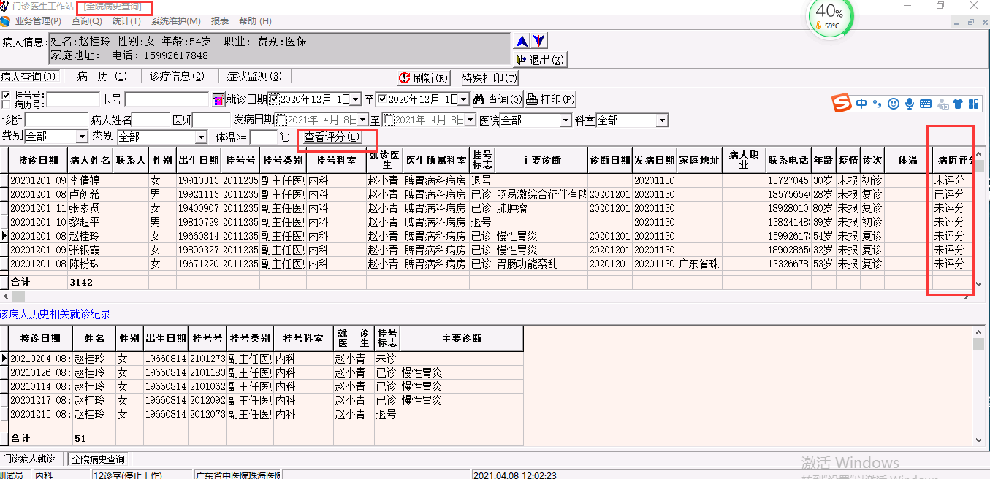
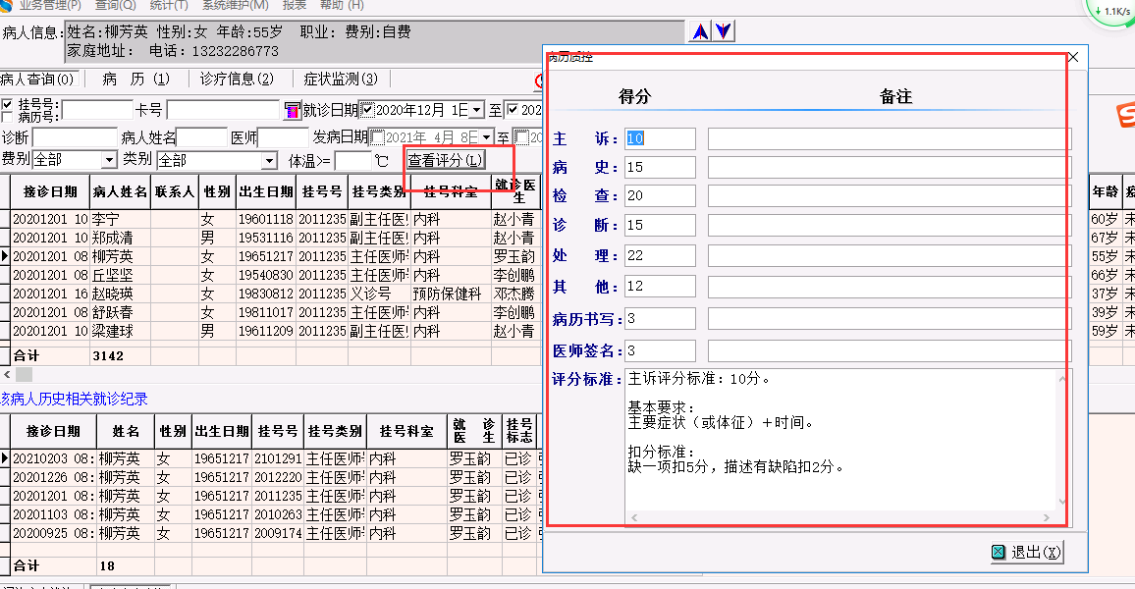

3.全院病史查询界面-增加【病历评分】列（已评分，未评分），显示评分状态。
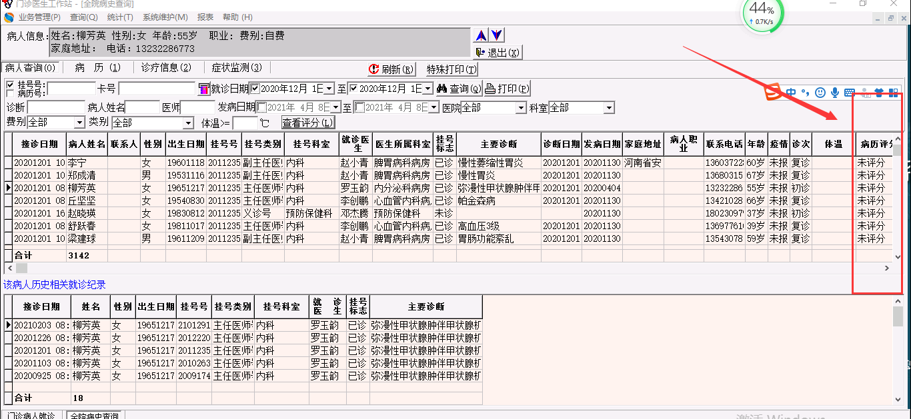

-- Create table
create table SD_MZ.YS_BLZK00
(
BRBQID NUMBER(10) not null,
GHID00 NUMBER(10) not null,
GHH000 CHAR(12) not null,
JZYS00 NUMBER(5) not null,
SSKSBH NUMBER(5) not null,
JZKSBH NUMBER(5) not null,
ZSDF00 NUMBER(5,2) not null,
ZSBZ00 VARCHAR2(100),
BSDF00 NUMBER(5,2) not null,
BSBZ00 VARCHAR2(100),
JCDF00 NUMBER(5,2) not null,
JCBZ00 VARCHAR2(100),
ZDDF00 NUMBER(5,2) not null,
ZDBZ00 VARCHAR2(100),
CLDF00 NUMBER(5,2) not null,
CLBZ00 VARCHAR2(100),
QTDF00 NUMBER(5,2) not null,
QTBZ00 VARCHAR2(100),
CZY000 NUMBER(5) not null,
CZRQ00 CHAR(8) not null,
CZSJ00 CHAR(8) not null,
BLSX00 NUMBER(5,2) not null,
YSQM00 NUMBER(5,2) not null,
BLSXBZ VARCHAR2(100),
YSQMBZ VARCHAR2(100)
)
tablespace TS_MZ
pctfree 10
initrans 1
maxtrans 255
storage
(
initial 64
next 1
minextents 1
maxextents unlimited
);
-- Create/Recreate indexes
create index YS_BLZK00_BRBQID on SD_MZ.YS_BLZK00 (BRBQID)
tablespace TS_MZ_INDEX
pctfree 10
initrans 2
maxtrans 255
storage
(
initial 64K
next 1M
minextents 1
maxextents unlimited
);

